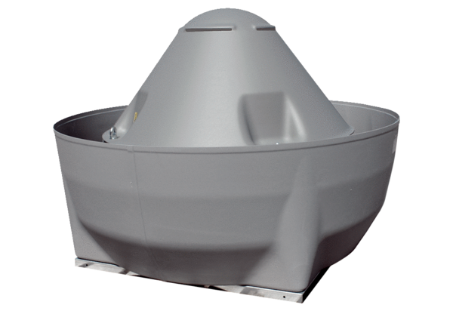Radiální střešní ventilátor DRD V 90/6Obsah dodávky: 1 kusSortiment: C
Typové číslo: 0073.0073Výrobce: MAICO

